5 ème
Fiche n° 2 : Caucriauville, le quartier de mon collège
Exercice 1 : Comprendre les « échelles » en géographiques

Consignes :
1) Entourer en rouge : selon l'échelle, soit la ville du Havre, soit le quartier de Caucriauville, soit le collège sur chacun de ces documents.
2) Classer ces documents de la grande à la petite échelle.
3) Présenter ces documents en remplissant le tableau ci-dessous.
4)Rédiger : un petit paragraphe de la petite à la grande échelle qui réponde à la question :
Où se situe Caucriauville ?

RAPPEL : POUR PRÉSENTER UN DOCUMENT IL FAUT MENTIONNER CES ÉLÉMENTS S'ILS APPARAISSENT :

=> il existe un moyen mnémotechnique afin de ne rien oublier : c'est « ANDI »

- Auteur & source : qui en est l'auteur ?
- Nature & identité : quel est le support du document : carte, croquis, schéma, photographie, image satellitaire etc. D'où est extrait ce document ? Quel est sont titre ?
- Date : quand a été créé ce document ?
- Idées principales : quel est le sujet de ce document ? Sur quoi nous informe-t-il ?

Question n°2
Grande échelle ------------------------------------------------------> Petite échelle
N° docs
correction
Mettre entre parenthèse les documents qui seraient à la même échelle

Question n°3
N° du doc. | Auteur / source | Nature |  | Date | Idées principales
N° du doc. | Auteur / source | type de document : | Échelle du document | Date | Idées principales
1
2
3
4
5
6
7
8
9
10
11

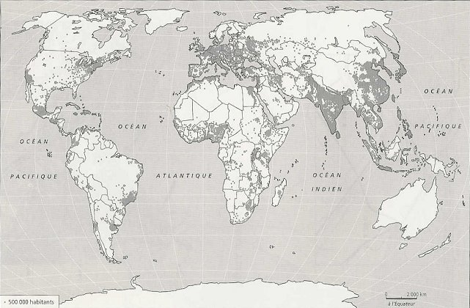
1

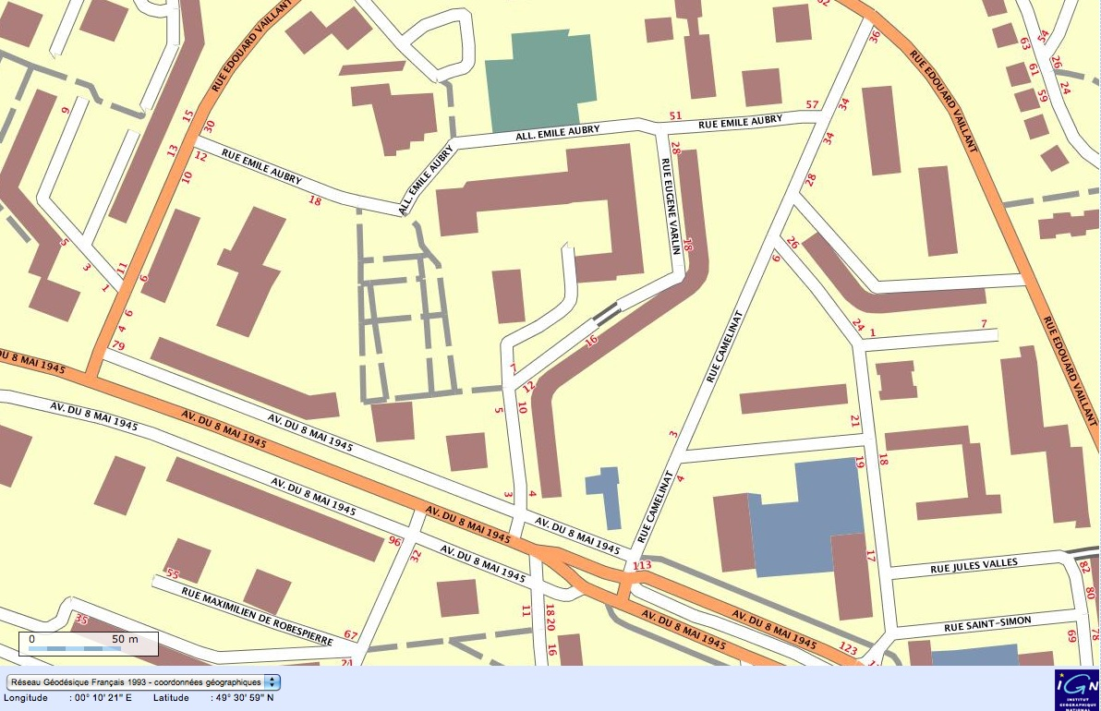
2

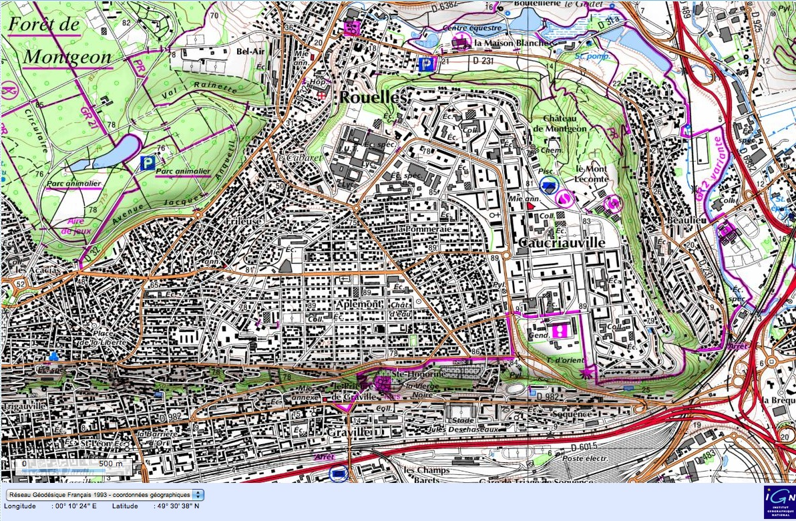
3

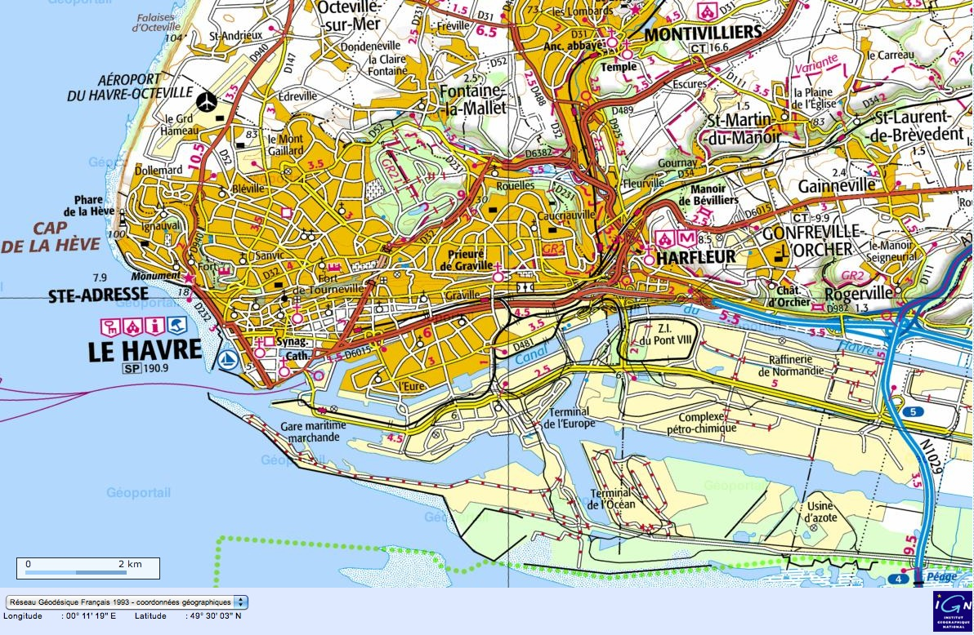
4

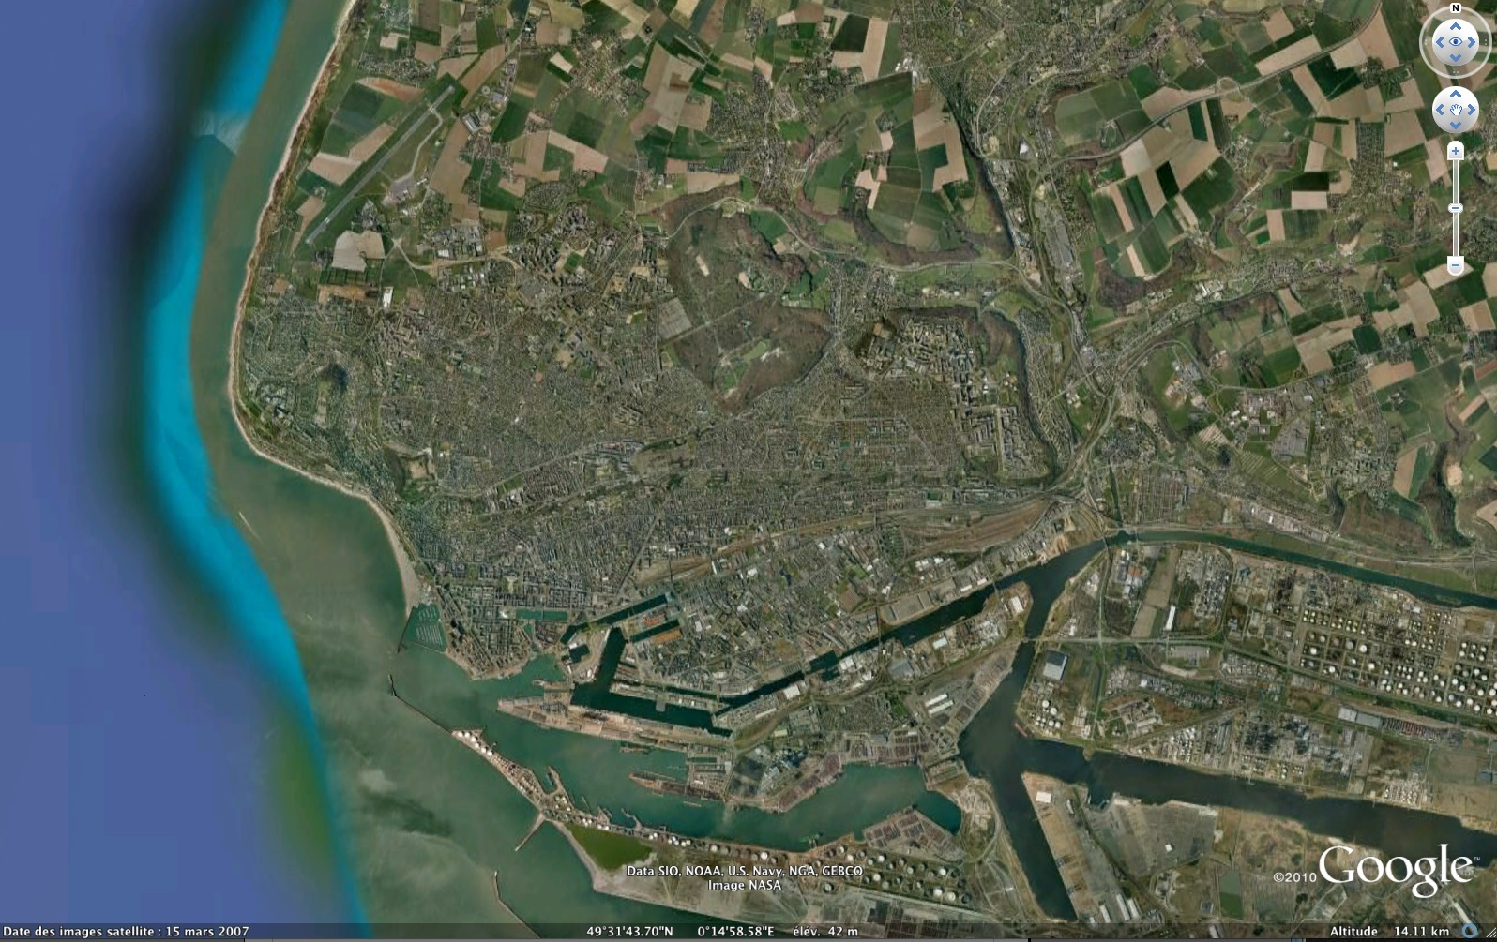
5

6
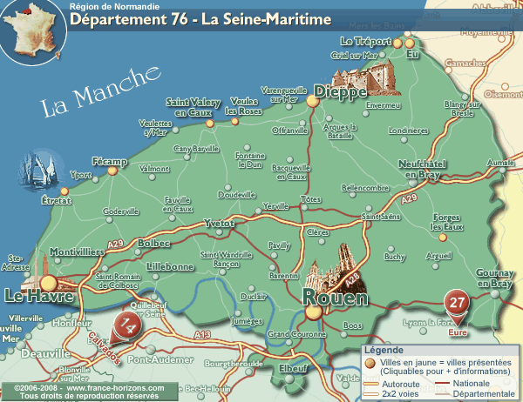
7
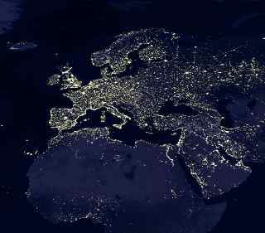
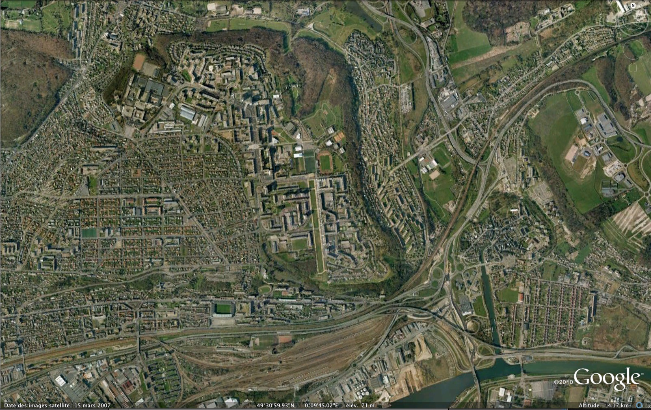
8

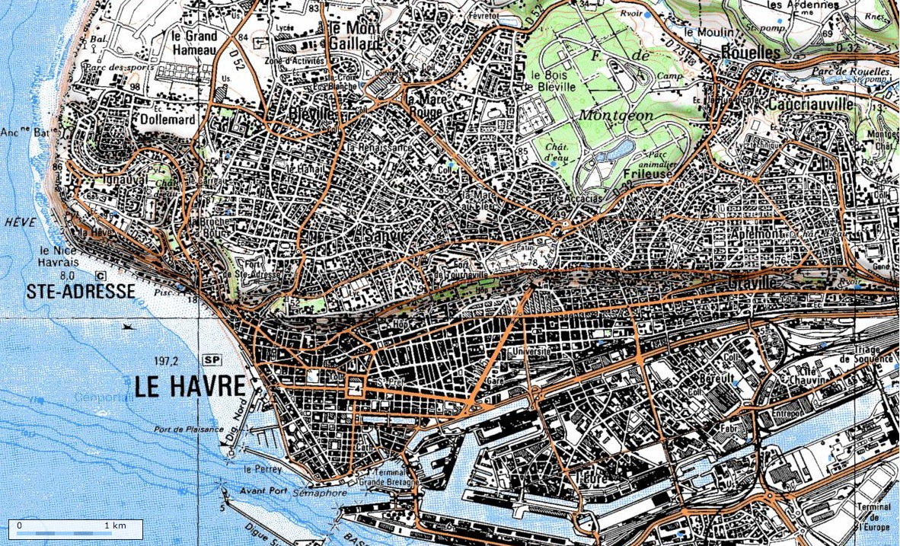
9
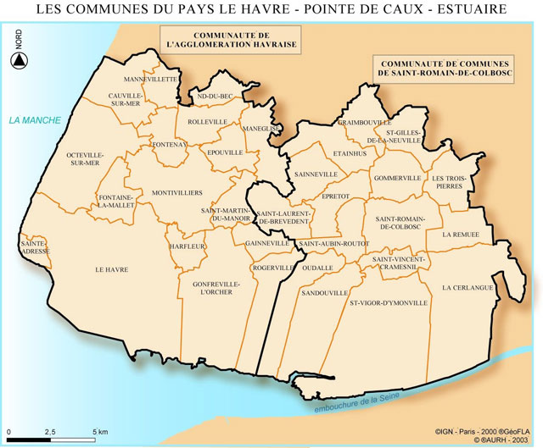

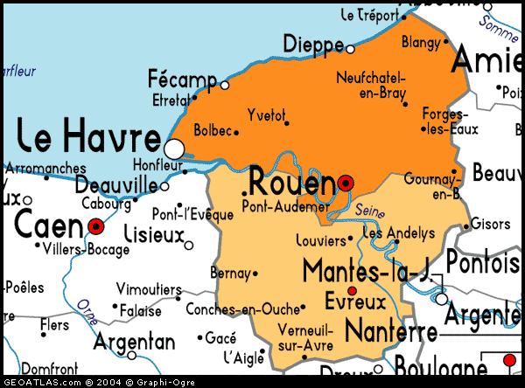
10
11

